 | 

Телевизионный анонс на июньМосква, 25.05.2026
Телеканал «Кухня» представляет программы июня
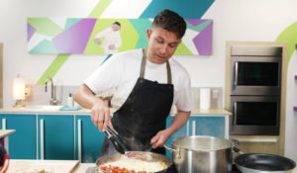

Кулинарные программы, которые редакция рекомендует к обязательному просмотру.

с 1 по 8 июня в 18:00 — «Школа юных шефов»Новое кулинарное шоу, доказывающее всем, что готовить весело в любом возрасте! Юные повара-новички Элоиз, Эди, Абигайль и Марлоу с удовольствием осваивают простые кулинарные приемы, Лиам, начавший готовить в восемь лет, создает доступные блюда и делится советами профессиональных поваров, а отец и сын Венделл и Джей-Энтони готовят свои любимые блюда.
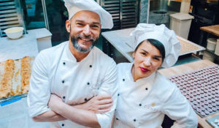с 1 по 5 июня в 21:45 — «Кулинарные жемчужины»Фред Сирие — настоящий знаток отличной еды! Он служил метрдотелем в ресторанах, отмеченных звездами Мишлен, и работал в самых знаменитых ресторанах Лондона. Вместе с поварами телевизионных шоу, рестораторами и продовольственными критиками он путешествует по европейским городам и узнает, где можно отлично поесть. Придорожная лачуга, простой ресторан или именитое заведение, которым руководит известный шеф — Фред и его компания раскроют секреты каждого места и поделятся своим экспертным мнением.
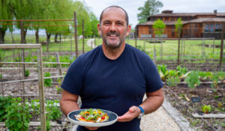с 5 по 14 июня в 20:00 — «Невероятная кухня Нормандии»«Невероятная кухня Нормандии» – программа о кулинарии как образе жизни, которая приглашает зрителя в незабываемое путешествие от Нормандии до границы Испании в поисках самой потрясающей кухни и захватывающих пейзажей на западном побережье Франции.
с 6 по 11 июня в 22:00 — «Вокруг света с Ману Филделом»Французский шеф-повар и ресторатор Ману Филдел с детства обожал роман Жюля Верна «Вокруг света за 80 дней» и много лет мечтал совершить подобное путешествие. И вот, наконец-то, он решился отправиться в кулинарную экспедицию, чтобы узнать аутентичные рецепты, отведать множество новых блюд и насладиться ароматами, звуками, вкусами, обычаями и лучшими продуктами по всему миру. Его маршрут запланирован: Великобритания – Арабские Эмираты – Индия – Китай – Япония – США – Великобритания. В кармане у шефа будет 20 тысяч долларов, которых не хватит на все. Поэтому ему придется самому зарабатывать себе на еду и ночлег. Ману будет готовить пищу в местных кафе, мыть посуду, выступать на улицах, но принципиально не станет принимать помощь, которую не заслужил. Каждое доброе отношение к нему и каждую купюру он отработает сполна. Но с какими сложностями не пришлось бы столкнуться Ману Филделу, он будет учиться новому, пробовать готовить как можно больше местных блюд и наслаждаться своим гастрономическим путешествием вокруг света.
Производство: Великобритания
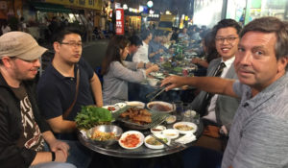с 8 по 17 июня в 20:30 — «Корея Джона Торода»Шеф-повар Джон Тород представляет новую программу, посвященную корейской кухне. Он путешествует по горам, городам, селам и побережьям Южной Кореи, чтобы досконально изучить лучшие блюда этой страны. Затем на своей кухне в Сеуле он создает собственную версию традиционных корейских блюд, добавив нотку современности. Это и суп из женьшеня и ледяной лапши, и блинчики с овощами и тофу, сложные и изысканные блюда королевской кухни и разнообразные морепродукты, кимчи, барбекю и супы – Джон Тород открывает зрителю неповторимый вкус экзотической Кореи. Вас ждет увлекательный 10-серийный гастрономический тур по Южной Корее.
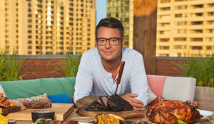с 16 по 28 июня в 19:30 — «Жаркая кухня Спенсера Уоттса»В программе «Жаркая кухня Спенсера Уоттса» ведущий рассказывает о восхитительных барбекю-блюдах. В каждом выпуске — уникальные советы и инсайдерские приемы для овладения искусством гриля.Спенсер может все: приготовить самый вкусный маринад, подобрать идеальный гарнир, а главное — лучше всех пожарить мясо на гриле. Шеф-повар владеет уникальными приемами готовки на открытом огне и с удовольствием делится ими со зрителями.
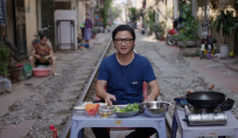с 18 по 27 июня в 20:30 — «Люк Нгуен: Путешествие по Вьетнаму»Люк Нгуен приглашает нас в необыкновенное кулинарное путешествие по Вьетнаму. Он отправляется на поезде из Хошимина в Сапу, чтобы совершить путешествие по миру чувств, в котором сочетаются его любовь к еде, путешествиям, поездам и вьетнамскому народу.
с 22 по 30 июня в 21:45 — «Вкусная Россия с Сергеем Белоголовцевым»Проект соединяет два формата: кулинарную программу с пошаговыми рецептами и тревел-проект об уникальных регионах нашей страны.Вместе со знаменитым телеведущим, актером и юмористом Сергеем Белоголовцевым зрители раскроют богатство и разнообразие российской кухни, и потенциал внутреннего гастрономического туризма. Каждый эпизод «Вкусной России» — новая точка на гастрономической карте страны.В первом сезоне ведущий исследовал Улан-Удэ, Нарьян-Мар, Суздаль, Санкт-Петербург, Петрозаводск, Владикавказ, Пермь, Астрахань, Саранск, Казань.Сергей Белоголовцев, ведущий проекта: «Лично для меня проект «Вкусная Россия» — это восторг! Во-первых, я люблю готовить. Во-вторых, больше, чем готовить, я люблю есть. Попробовать незнакомый доселе вкус — разве может быть что-то приятнее для гурмана? И, в-третьих, я очень люблю путешествовать, а наша прекрасная страна такая бескрайняя, что попасть во все ее уголки не просто. И самое главное, в нашем проекте мы знакомимся с чудесными людьми — лучшими кулинарными умельцами, которые хотят подтвердить гастрономическую славу своего региона». Во втором сезоне на гастрономической карте будут отмечены 9 новых точек: Тверь, Псков, Калининград, Красноярск, Мурманск, Сочи, Барнаул, Дербент и Ижевск.Сергей Белоголовцев, ведущий проекта: «Каждый раз, когда я отправляюсь в путь со «Вкусной Россией», я понимаю, что в путешествии меня будут ждать три неотъемлемых составляющих: новые кулинарные рецепты, знакомства с очень интересными людьми и исторические открытия о нашей любимой отчизне. В этот раз путешествие началось в городе Торжок. И это, конечно, очень интересное место, связанное с созданием пожарских котлет при Николае I. И когда ты учишься готовить такое блюдо – как будто прикасаешься к истории. Каждая поездка и каждый город доставляют мне массу удовольствий, новые впечатления и эмоции».
с 1 по 15 июня в 19:30 — «Хороший повар, плохой повар»Главная идея австралийского кулинарного шоу «Хороший повар, плохой повар» - противопоставление совершенно разных подходов, способов и философии приготовления пищи. Ведущие шоу – дуэт диетолога и шеф-повара - готовят как полезные, так и изысканные блюда, используя одни и те же основные ингредиенты.В программе продвигается здоровый образ жизни: снижение потребления жиров, углеводов для снижения уровня холестерина, и в противовес этому - увеличение потребления витаминов, антиоксидантов и натуральных и органических продуктов.Хотя мы знаем, что нужно хорошо питаться, разве так уж плохо иногда побаловать себя?
Контакты:

Пресс-служба «Ред Медиа»
Аделина Соколова
Тел.: +7 (495) 777-49-94 доб. 734
Тел. моб.: +7 (927) 482-96-10
E-mail: SokolovaAR@red-media.ru
Больше новостей на наших страницах в ВК, ОК и Telegram.

Информация о телеканале:

Кухня. Телеканал о кулинарии и искусстве приготовления пищи. Яркие гастрономические шоу и путешествия, экзотические рецепты, изысканные мастер-классы от лучших шеф-поваров и домашняя кухня. Вкус хорошего настроения! Производится компанией «Ред Медиа». www.kuhnyatv.ru
РЕД МЕДИА. Ведущая российская телевизионная компания по производству и дистрибуции тематических телеканалов для кабельного и спутникового вещания. Входит в состав «Газпром-Медиа Холдинга». Компания представляет дистрибуцию 47 тематических телеканалов форматов SD и HD, включая 18 телеканалов собственного производства. Телеканалы «Ред Медиа» являются лауреатами международных и российских премий, вещают в 980 городах на территории 43 стран мира и обеспечивают потребности зрительской аудитории во всех основных телевизионных жанрах: кино, спорт, развлечения, познание, музыка, стиль жизни, хобби, детские. www.red-media.ru

